**班级动态**

**2024.11.7**

1. 早晨入园

应到29人，实到27人，缺勤人数：2人，缺勤人：张翼遥、冯桐曦。今天大部分幼儿都能按时来园，能有礼貌地和老师打招呼。

二、点心时间、桌面游戏

早晨入园后，孩子们进行自主点心，他们能有序地洗手、拿杯子、倒牛奶、吃点心，基本了解了点心的每个环节和顺序，并在提醒下有序地做好每件事情。点心后孩子们自主选择积木进行桌面游戏。

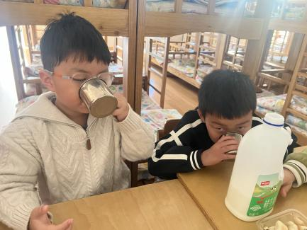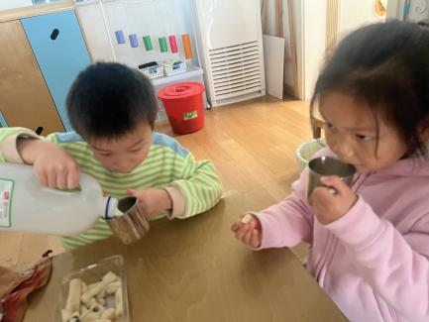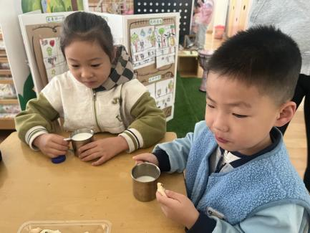

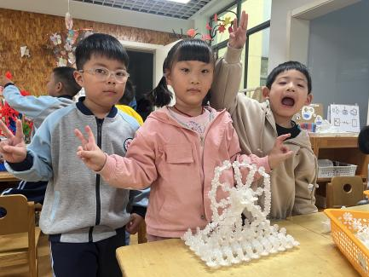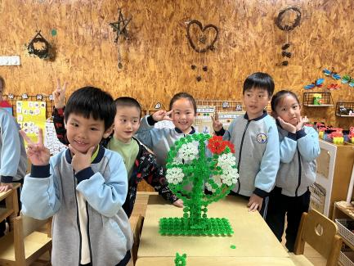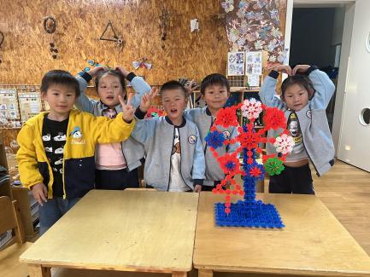

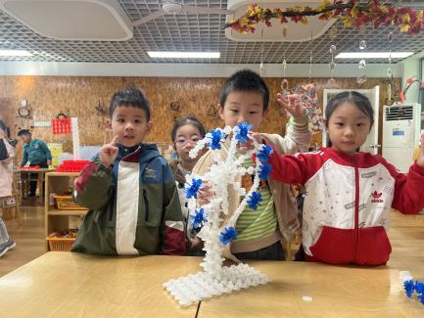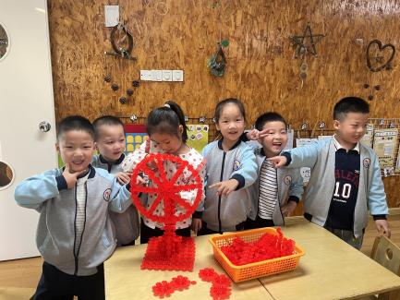

三、户外活动

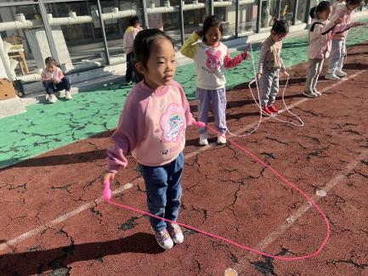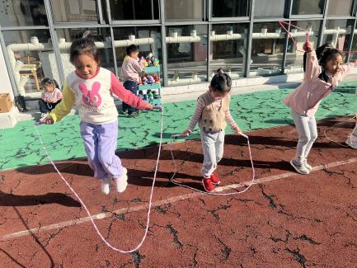今天孩子们练习了跳绳，在跳绳练习中孩子们达到了一定的运动量，并及时补充水分并适当地休息。

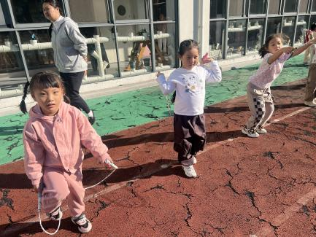

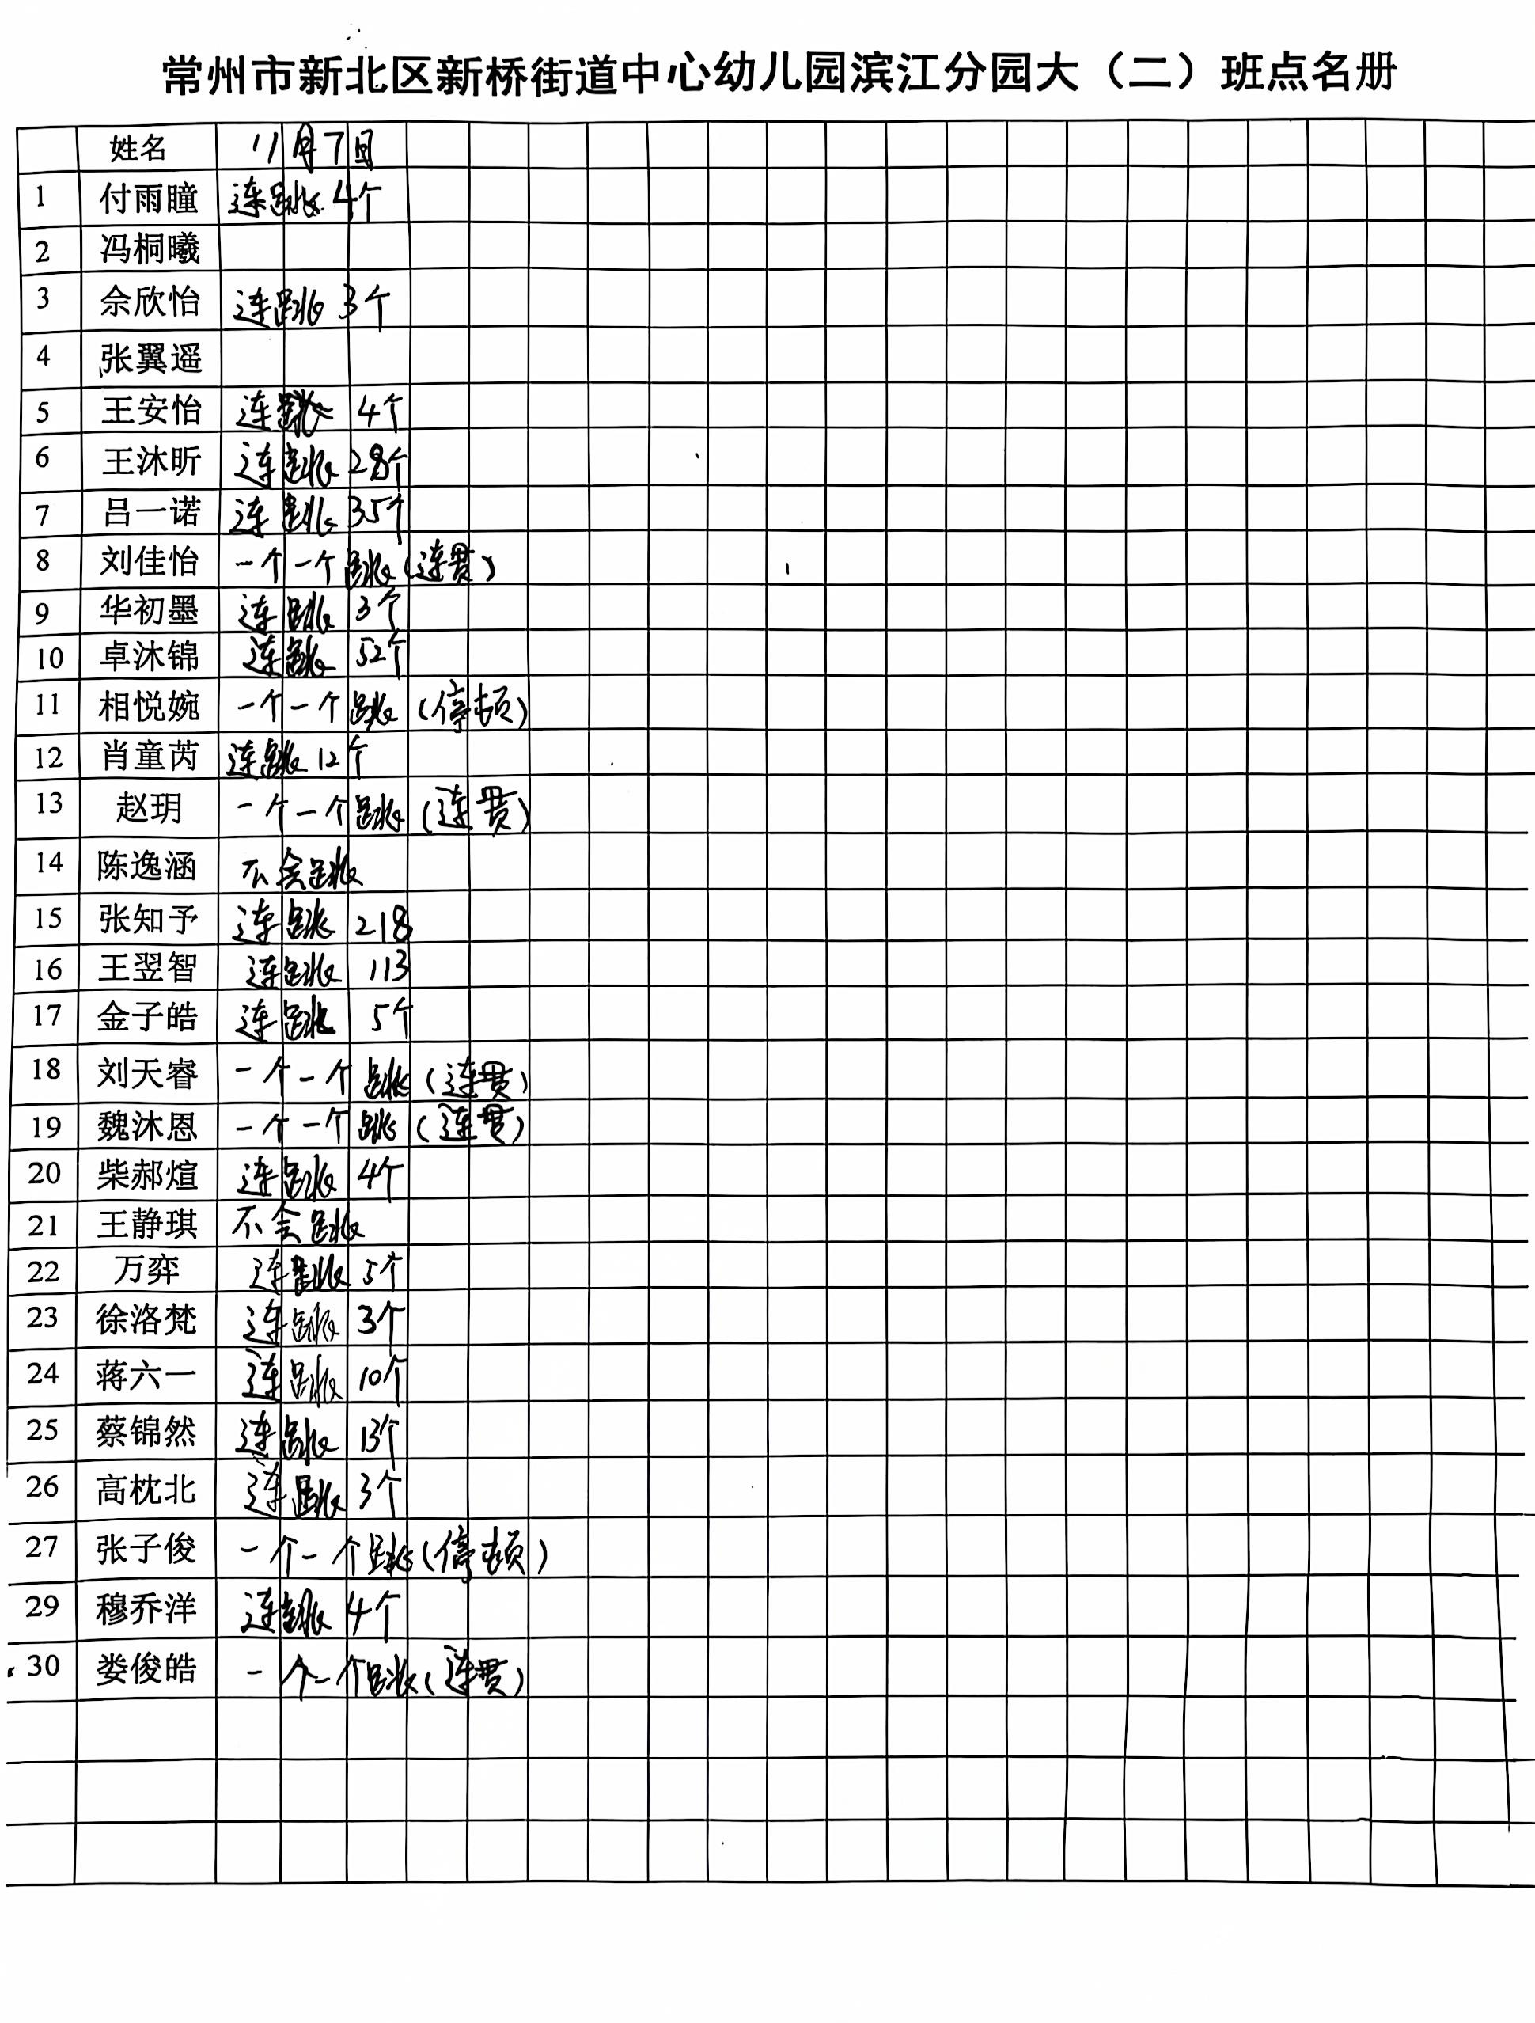

每位孩子都能认真地练习跳绳，已经有大部分孩子已经学会跳绳。每天孩子们有着点滴进步，从一个一个跳到会连跳2个，能连续跳的数量有越来越多了，小朋友之间还相互学习，会的小朋友教不会的小朋友。刘天睿、赵玥、相悦婉、娄俊皓、刘佳怡、王静琪、魏沐恩、张子俊、陈逸涵还不会连跳，请在家多多练习哦！

四、集体活动

今天的集体活动是谈话《远足前的准备》

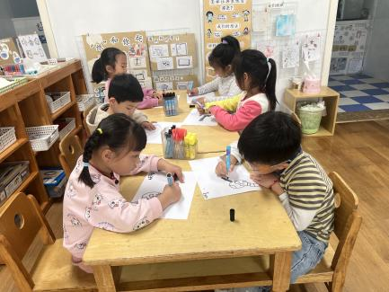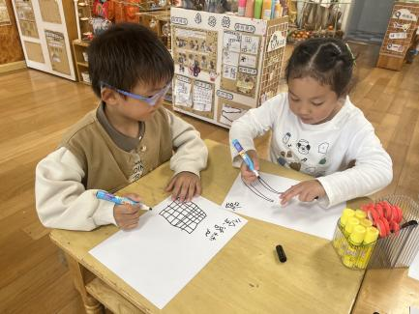秋天到了，人们周围的生活环境发生了很大变化，天气变凉爽了，树叶变黄飘落了，果子成熟了……大自然的这一系列的变化成为了良好的教育契机，为孩子们走进大自然，亲身体验提供了广阔的平台，然而，在远足活动开展前，做好充分的活动准备及了解必要安全常识是必不可少的，本次活动通过集体讨论、观察图片等方式引导幼儿根据已有经验，有目的地计划的记录并交流远足中需要准备的物品，了解远足活动中需要注意的一系列安全问题，并在交流中学会调整自己的计划。

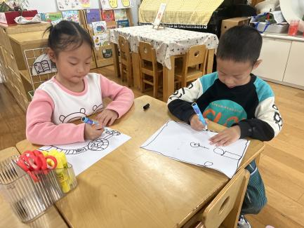

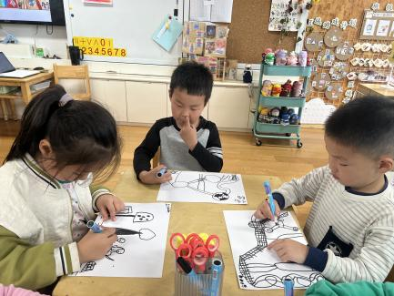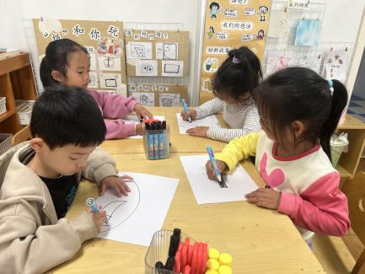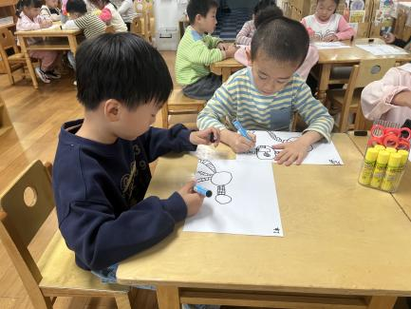

1. 请您配合

1.早上入园时间是8点哦~~不需要过早哟~

2.下一次的国旗下讲话有六一、佳佳、金子皓、六六、墨墨、婉婉、小智这7位小朋友自主报名，请相关家长晚上帮他们准备一小段讲话，主题“感恩”，内容短一些，不用长，明天来说一说！要求：声音响亮，说话清楚，大大方方！